**RESOLUCIÓN DE LA COMISIÓN DE QUEJAS Y DENUNCIAS DEL INSTITUTO ELECTORAL Y DE PARTICIPACIÓN CIUDADANA DEL ESTADO DE JALISCO, RESPECTO DE LAS MEDIDAS CAUTELARES A QUE HUBIERE LUGAR, SOLICITADAS POR EL PARTIDO POLÍTICO MOVIMIENTO CIUDADANO DENTRO DEL PROCEDIMIENTO SANCIONADOR ESPECIAL IDENTIFICADO CON EL NÚMERO DE EXPEDIENTE PSE-QUEJA-189/2021.**

**R E S U L T A N D O S:**

**1. Presentación del escrito de denuncia.** El seis de mayo de dos mil veintiuno, se presentó escrito en la Oficialía de Partes del Instituto Electoral y de Participación Ciudadana del Estado de Jalisco[1], registrado con el número de folio **04906**, signado por el ciudadano **Tomás Iván Aceves Ramírez**, en su carácter de representante propietario del partido político Movimiento Ciudadano ante el Distrito Electoral 17 de este Instituto, mediante el cual, promueve queja en contra de **José Manuel Haro Chacón**, candidato a presidente municipal de Jocotepec, Jalisco, por el Partido Verde Ecologista de México; lo anterior por hechos que considera violatorios a la normatividad electoral vigente, consistentes a su decir, en la posible comisión de actos que contravienen las reglas sobre propaganda político electoral respecto a la violación del interés superior de la niñez como derecho humano misma que se encuentra prevista en el artículo 471, párrafo 1, fracción II del Código Electoral del Estado de Jalisco.

Previamente se recibe oficio IEPC-OCD-038/2021 signado por el Licenciado Arnulfo Osorio Franco, secretario del Consejo Distrital 17, por el que remite las constancias de la queja señalada, manifestando que la recibió en sus instalaciones, el día cuatro de mayo del año en curso, remitiéndola vía Oficialía Virtual.

**2. Radicación y ampliación del término y se ordena la práctica de las diligencias.** El cinco de mayo, la Secretaría Ejecutiva del Instituto dictó acuerdo en el que radicó el escrito de denuncia con el número de expediente **PSE-QUEJA-189/2021**, y amplió el término por setenta y dos horas para que la Oficialía Electoral realice la práctica de las siguientes diligencias:

* **Verificación de los hipervínculos, elaboración de acta.** El personal de la Oficialía Electoral corroboró el contenido de las páginas de la red social Facebook y los hipervínculos señalados, en los que, de acuerdo con lo manifestado por el quejoso tienen relación con los hechos de la denuncia.

**3. Admisión a trámite.** El diez de mayo del año en curso, se dictó acuerdo en el que se admitió a trámite la denuncia de hechos formulada por el ciudadano Tomás Iván Aceves Ramírez.

**4. Proyecto de medida cautelar y remisión de constancias.** Mediante **memorándum 145/2021** notificado el 12 de mayo de 2021, la Secretaría Ejecutiva, hizo del conocimiento de la Comisión de Quejas y Denuncias de este Instituto el contenido del acuerdo citado en el resultando que antecede y remitió vía electrónica las constancias que integran el expediente relativo al Procedimiento Administrativo Sancionador Especial identificado con el número de expediente PSE-QUEJA-189/2021, a efecto de que ese órgano colegiado determinara lo conducente sobre la adopción de las medidas propuestas por la   
Secretaría Ejecutiva.

**C O N S I D E R A N D O:**

**I. Competencia.** La Comisión de Quejas y Denuncias es el Órgano Técnico del Instituto, competente para determinar lo conducente respecto a la adopción de medidas cautelares en los Procedimientos Administrativos Sancionadores, en términos de lo dispuesto por los artículos 469, párrafo 4; 472, párrafo 9 del Código Electoral del Estado de Jalisco; 45, párrafo 1, fracción III, del Reglamento Interior del Instituto Electoral y de Participación Ciudadana del Estado de Jalisco; 1 y 10 del Reglamento de Quejas y Denuncias del Instituto Electoral y de Participación Ciudadana del Estado de Jalisco.

**II. Hechos denunciados.** Del contenido de la denuncia formulada, se desprende que el denunciante esencialmente se queja que: “En la red social Facebook del candidato denunciado y que se aloja en la liga electrónica <https://www.facebook.com/Manolo-Haro-102742648591921/>, a partir del 4 de abril del 2021, el candidato ha utilizado en sus mítines políticos y en la publicidad que utiliza en dicha red social, imágenes de menores de edad, solicitando a este Instituto Electoral y de Participación Ciudadana, la certificación de dichas imágenes… y así tener la certeza de que fueron utilizadas como propaganda electoral, en periodo de campañas”

**III.** **Solicitud de medida cautelar.**

*PRIMERO.- Solicito se dictan medidas cautelares necesarias para garantizar la integridad de los menores que aparecen en las publicaciones con las que se presenta esta queja, a de salvaguardar el interés superior del menor, y se ordene al candidato a la Presidencia Municipal de Jocotepec, Jalisco, por PARTIDO VERDE ECOLOGISTA DE MÉXICO (PVEM) JOSE MANUEL HARO CHACÓN, baje todas y cada una de las publicaciones en video o fotografía, donde aparecen niñas, niños y adolescentes.*

*SEGUNDO.- También solicito como medida cautelar, que se ordene al candidato a la presidencia municipal de Jocotepec, Jalisco, por PARTIDO VERDE ECOLOGISTA DE MÉXICO (PVEM) JOSE MANUEL HARO CHACÓN, no realice campaña electoral utilizando la imagen de niñas, niños y adolescentes, sin contar con la autorización necesaria.*

**IV. Pruebas ofrecidas por la parte promovente.** Una vez que fue analizado íntegramente el escrito de denuncia, se advierte que la denunciante ofreció los siguientes medios de convicción:

* ***PRUEBA TECNICA****.- Consistente en el acceso por personal del Instituto Electoral al contenido y descripción que se asiente en acta circunstanciada del contenido del portal de Facebook de las fotografías que contiene propaganda electoral del candidato.*

Publicaciones de la red social Facebook de la cuenta a nombre del denunciado **José Manuel Haro Chacón,**alojadas en la siguiente dirección electrónica:

<https://www.facebook.com/Manolo-Haro-102742648591921/>

* Verificación de existencia y contenido de las imágenes que se encuentran en las siguientes ligas de acceso a la red social Facebook:

<https://www.facebook.com/102742648591921/photos/a.104917531707766/114998514033001/?tipe=3&theater>

<https://www.facebook.com/102742648591921/photos/a.104917531707766/114394834093369/?tipe=3&theater>

<https://www.facebook.com/102742648591921/photos/a.104917531707766/114165777449608/?tipe=3&theater>

<https://www.facebook.com/102742648591921/photos/a.104917531707766/114165707449615/?tipe=3&theater>

<https://www.facebook.com/102742648591921/photos/a.104917531707766/114165694116283/?tipe=3&theater>

<https://www.facebook.com/102742648591921/photos/a.104917531707766/113822024150650/?tipe=3&theater>

<https://www.facebook.com/102742648591921/photos/a.104917531707766/113569740842545/?tipe=3&theater>

<https://www.facebook.com/102742648591921/photos/a.104917531707766/112285800970939/?tipe=3&theater>

**V. Diligencias ordenadas por esta autoridad.** Es preciso establecer que esta autoridad integradora ordenó realizar como diligencia de investigación de la verificación, existencia y contenido de las páginas de internet y redes sociales señaladas por la parte quejosa.

El acta descrita constituye documental pública que de conformidad al párrafo 2 del artículo 463 del código en la materia, merece valor probatorio pleno.

**VI. Naturaleza y finalidad de las medidas cautelares.** De conformidad con lo dispuesto en los artículos 472, párrafo 9, del código; y 10, del Reglamento de Quejas y Denuncias de este instituto; las medidas cautelares constituyen instrumentos que puede decretar la autoridad competente, a solicitud de parte interesada o de oficio, para conservar la materia del litigio, así como para evitar un grave e irreparable daño a las partes en conflicto o a la sociedad, con motivo de la sustanciación de un procedimiento.

Por tanto, se trata de resoluciones que se caracterizan, generalmente, por ser accesorias y sumarias; accesorias, en tanto la determinación no constituye un fin en sí mismo; y, sumarias, debido a que se tramitan en plazos breves y su finalidad es prever la dilación en el dictado de la resolución definitiva, así como evitar que el perjuicio se vuelva irreparable, asegurando la eficacia de la resolución que se dicte.

En consecuencia, las medidas cautelares están dirigidas a garantizar la existencia y el restablecimiento del derecho que se considera afectado, cuyo titular estima que puede sufrir algún menoscabo.

Bajo esa lógica, las medidas cautelares a la vez que constituyen un instrumento de otra resolución, también sirven para tutelar el interés público, porque buscan restablecer el ordenamiento jurídico conculcado, desapareciendo provisionalmente, una situación que se califica como ilícita.

Ello, con la finalidad, como ya se apuntó con anterioridad, de evitar la producción de daños irreparables, la afectación de los principios rectores de la materia electoral o la vulneración de los bienes jurídicos tutelados por la Constitución Política de los Estados Unidos Mexicanos o la legislación electoral aplicable.

Ahora bien, para que en el dictado de las medidas cautelares se cumpla el principio de legalidad, la fundamentación y motivación deberá ocuparse cuando menos, de los aspectos siguientes:

1. La probable violación a un derecho, del cual se pide la tutela en el proceso, y,
2. El temor fundado de que, mientras llega la tutela jurídica efectiva, desaparezcan las circunstancias de hecho necesarias para alcanzar una decisión sobre el derecho o bien jurídico, cuya restitución se reclama (*periculum in mora*).

La medida cautelar adquiere justificación si hay un derecho que requiere protección provisional y urgente, a raíz de una afectación producida –que se busca evitar sea mayor o de inminente producción, mientras se sigue el procedimiento o proceso en el cual se discute la pretensión de fondo de quien dice sufrir el daño o la amenaza de su actualización.

Atendiendo a esa lógica, el dictado de las medidas cautelares se debe ajustar a los criterios que la doctrina denomina como *fumus boni iuris* –apariencia del buen derecho– unida al *periculum in mora* –peligro en la demora de que mientras llega la tutela efectiva se menoscabe o haga irreparable el derecho materia de la decisión final–.

Sobre el *fumus boni iuris* o apariencia del buen derecho, se debe precisar que éste apunta a una credibilidad objetiva y seria sobre la juridicidad del derecho que se pide proteger, a fin de descartar que se trate de una pretensión manifiestamente infundada, temeraria o cuestionable. Por su parte, el *periculum in mora* o peligro en la demora consiste en la posible frustración de los derechos del promovente de la medida cautelar, ante el riesgo de su irreparabilidad.

Como se puede deducir, la verificación de ambos requisitos obliga indefectiblemente a que la autoridad administrativa realice una evaluación preliminar del caso concreto en torno a las respectivas posiciones enfrentadas, a fin de determinar si se justifica o no el dictado de las medidas cautelares.

En consecuencia, si de ese análisis previo resulta la existencia de un derecho, en apariencia reconocido legalmente de quien sufre la lesión o el riesgo de un daño inminente y la correlativa falta de justificación de la conducta reprochada, entonces se torna patente que la medida cautelar debe ser acordada, salvo que el perjuicio al interés social o al orden público sea mayor a los daños que pudiera resentir el solicitante, supuesto en el cual, deberá negarse la medida cautelar.

Como se puede observar de todo lo anteriormente explicado, es inconcuso entonces que la ponderación de los valores tutelados que justifican los posicionamientos de las partes en conflicto, así como la valoración de los elementos probatorios que obren en el expediente, se convierte en una etapa fundamental para el examen de la solicitud de medidas cautelares, toda vez que cuando menos se deberán observar las directrices siguientes:

1. Verificar si existe el derecho cuya tutela se pretende.
2. Justificar el temor fundado de que, ante la espera del dictado de la resolución definitiva, desaparezca la materia de controversia.
3. Ponderar los valores y bienes jurídicos en conflicto, y justificar la idoneidad, razonabilidad y proporcionalidad de la determinación que se adopte.
4. Fundar y motivar si la conducta denunciada, atendiendo al contexto en que se produce, trasciende o no a los límites del derecho o libertad que se considera afectado y, si presumiblemente, se ubica en el ámbito de lo ilícito.

De esa forma, la medida cautelar en materia electoral cumplirá sus objetivos fundamentales: evitar la vulneración de los bienes jurídicos tutelados, así como la generación de daños irreversibles a los posibles afectados. Todo ello para que cuando se dicte la resolución de fondo, sea factible su cumplimiento efectivo e integral.

**VII. Acreditación de los hechos y pronunciamiento respecto de la solicitud de adopción de la medida cautelar.** Precisado lo anterior y, considerado en su integridad el escrito de queja y las pruebas que obran en el expediente, se analiza la procedencia de las medidas.

Ahora bien, a continuación se procederá al análisis de los hechos denunciados con el fin de determinar si es procedente el dictado de medidas cautelares que tengan como objeto restablecer de manera transitoria el ordenamiento jurídico conculcado, desapareciendo eventualmente una situación que se reputa antijurídica, con la finalidad de evitar la generación de daños irreparables; o bien en su modalidad de tutela preventiva.

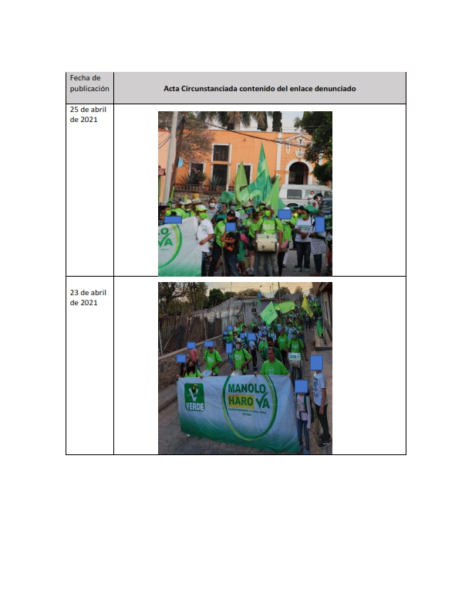

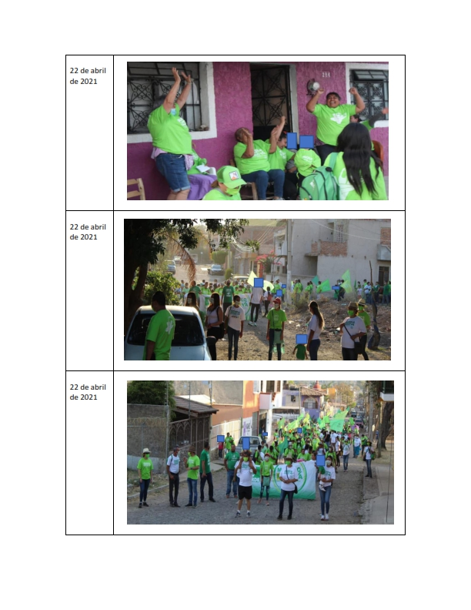

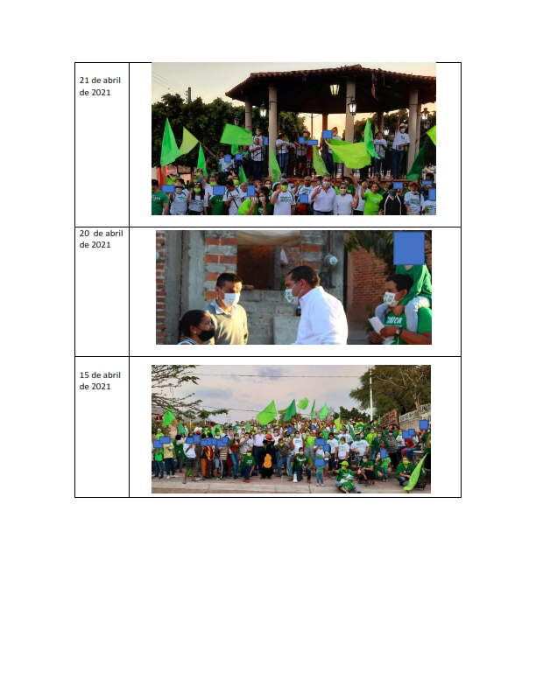

Se aclara que las fotografías e imágenes señaladas por el quejoso donde se encuentran niñas, niños y adolescentes, de la verificación de la existencia de las mismas, ya no se encontraron publicadas en la red social en las fechas señaladas, a excepción de las cinco imágenes anteriores, como se menciona en el acta circunstanciada levantada al efecto.

Es necesario establecer el marco jurídico aplicable al caso y, de manera destacada, los criterios jurisdiccionales para efectos de determinar si está o no en presencia de la violación denunciada.

1. **Interés superior de la niñez**

Al respecto, se tiene en cuenta que el contenido de la propaganda difundida por los partidos políticos está amparada por la libertad de expresión, que incluso debe maximizarse en el contexto del debate político, pero ello no implica que dicha libertad sea absoluta, dado que tiene límites vinculados con la dignidad o la reputación de las personas y los derechos de terceros, incluyendo, por supuesto los derechos de las niñas, niños y adolescentes, acorde con lo dispuesto en los artículos 4º y 6º párrafo primero, de la Constitución Federal.

Bajo ese contexto, de manera particular, el artículo 3, párrafo 1 de la Convención sobre los Derechos del Niño, establece que en todas las medidas concernientes a los niños que tomen las instituciones públicas o privadas de bienestar social, los tribunales, las autoridades administrativas o los órganos legislativos, se deberá atender como consideración primordial el interés superior de la niñez.

A este respecto, es trascendental la interpretación que en torno a dicho precepto realizó el Comité de los Derechos del Niño de la Organización de las Naciones Unidas (ONU), en su Observación General 14 de 2013, en el que sostuvo que el concepto del interés superior de la niñez implica tres vertientes:

• **Un derecho sustantivo:** Que consiste en el derecho del niño a que su interés superior sea valorado y considerado de fundamental protección cuando diversos intereses estén involucrados, con el objeto de alcanzar una decisión sobre la cuestión en juego. Es un derecho de aplicación inmediata.

• **Un principio fundamental** **de interpretación legal:** Que significa que si una previsión legal está abierta a más de una interpretación, debe optarse por aquélla que ofrezca una protección más efectiva al interés superior del niño.

• **Una regla procesal:** Cuando se emita una decisión que podría afectar a un niño específico o en general a un grupo identificable o no identificable de niños, el proceso para la toma de decisión debe incluir una evaluación del posible impacto (positivo o negativo) de la decisión sobre el niño involucrado.

Asimismo, en dicha observación se señala al interés superior de la niñez como un concepto dinámico que debe evaluarse adecuadamente en cada contexto, cuyo objetivo es garantizar el disfrute pleno y efectivo de todos los derechos reconocidos por la Convención de los Derechos del Niño y su desarrollo holístico, por lo que “ningún derecho debería verse perjudicado por una interpretación negativa del interés superior del niño”.

En ese sentido, se señala que el propósito principal de dicho documento interpretativo, es “promover un verdadero cambio de actitud que favorezca el pleno respeto de los niños como titulares de derechos”, lo que se precisa deberá repercutir, entre otros ámbitos, en “las decisiones individuales tomadas por autoridades judiciales o administrativas o por entidades públicas a través de sus agentes que afectan a uno o varios niños en concreto”.

De igual forma, precisa que aun cuando el niño sea muy pequeño o se encuentre en una situación vulnerable, tal circunstancia, no le priva del derecho a expresar su opinión, ni reduce la importancia que debe concederse a sus opiniones al determinar el interés superior del menor (párrafo 54 de dicha Observación General).

Por su parte, el artículo 19 de la Convención Americana sobre Derechos Humanos, establece que toda niña, niño y adolescente tiene derecho a las medidas de protección que su condición de menor requiere por parte de su familia, de la sociedad y del Estado.

Al respecto, en el ejercicio de su función consultiva la Corte Interamericana de Derechos Humanos ha interpretado el contenido y alcance de dichas disposiciones convencionales, precisando lo siguiente:

“1. Que de conformidad con la normativa contemporánea del Derecho Internacional de los Derechos Humanos, en la cual se enmarca el artículo 19 de la Convención Americana sobre Derechos Humanos, los niños son titulares de derechos y no sólo objeto de protección.

2. Que la expresión “interés superior del niño”, consagrada en el artículo 3 de la Convención sobre los Derechos del Niño, implica que el desarrollo de éste y el ejercicio pleno de sus derechos deben ser considerados como criterios rectores para la elaboración de normas y la aplicación de éstas en todos los órdenes relativos a la vida del niño.”[2]

Principio que a su vez, es recogido por el párrafo 9 del artículo 4 de la Constitución Federal, y por los artículos 2, fracción III, 6, fracción I y 18 de la Ley General de los Derechos de las Niñas, Niños y Adolescentes, que establecen como obligación primordial de todos los órganos jurisdiccionales, autoridades administrativas y órganos legislativos, tomar en cuenta el interés superior de la niñez, mismo que deberá prevalecer en todas aquellas decisiones que involucren a niñas, niños y adolescentes, incluso cuando se presenten diferentes interpretaciones, en la que se elegirá la que lo satisfaga de manera más efectiva (principio pro infante).

De esa manera, en la jurisprudencia de nuestro Alto Tribunal el interés superior de la niñez es un concepto complejo, al ser: (I) un derecho sustantivo; (II) un principio jurídico interpretativo fundamental; y (III) una norma de procedimiento, lo que exige que cualquier medida que tenga que ver con uno o varios niños, su interés superior deberá ser la consideración primordial, lo cual incluye no sólo las decisiones, sino también todos los actos, conductas, propuestas, servicios, procedimientos y demás iniciativas[3]

En este mismo sentido, la Suprema Corte[4] ha establecido como criterios relevantes para la determinación en concreto del interés superior de la niñez, entre otros aspectos, el que se atiendan sus deseos, sentimientos y opiniones, siempre que sean compatibles con sus necesidades vitales y deben ser interpretados de acuerdo con su madurez o discernimiento.

Por otra parte, mediante Acuerdo del Consejo General del Instituto Nacional Electoral identificado con la clave **INE/CG481/2019,** por el que se modifican los Lineamientos y Anexos para la Protección de Niñas, Niños y Adolescentes en materia de Propaganda y Mensajes Electorales, y se aprueba el manual respectivo, en acatamiento a las sentencias SRE-PSD20/2019 y SRE-PSD-21/2019 de la Sala Regional Especializada del Tribunal Electoral del Poder Judicial de la Federación, siendo de observancia obligatoria para los partidos políticos, coaliciones, candidatos/candidatas de coalición y candidatos/as independientes federales y locales, así como para las autoridades federales y locales.

En el caso particular dichos lineamientos, en su artículo 5 señalan que las niñas, niños y adolescentes pueden aparecer de manera directa e incidental en la propaganda político-electoral, entendiéndose como aparición incidental cuando la imagen o dato que haga identificable al menor aparece de manera referencial, y será directa cuando la imagen del menor forma parte central de la referida propaganda.

Por su parte, el punto 8 de los multicitados lineamientos establece que el consentimiento de la madre y del padre, de quien ejerza la patria potestad o del tutor o, en su caso, de la autoridad que debe suplirlos respecto de la niña, el niño o la o el adolescente que aparezca en la propaganda político-electoral o mensajes mediante su imagen, voz o cualquier otro dato que lo haga identificable, de manera directa o incidental, deberá ser por escrito, informado e individual y deberá satisfacer los requisitos que en dicho punto se especifican.

En adición a lo anterior, el punto 9 de los lineamientos en comento establece que los sujetos obligados deberán recabar la opinión de las niñas y los niños entre los 6 y los 17 años de edad sobre su participación en propaganda político-electoral o mensajes de las autoridades electorales. Dicha opinión deberá ser propia, informada, individual, libre, expresa y recabada conforme al formato que proporcionará la autoridad electoral.

Asimismo, el artículo 15 de los referidos lineamientos, señala que cuando la aparición del menor sea incidental y ante la falta de consentimientos, se deberá difuminar, ocultar o hacer irreconocibles la imagen, voz o cualquier otro dato que haga identificable al sujeto de protección, con el fin de maximizar su dignidad y derechos.

1. **Caso concreto**

Como hecho notorio se señala que de la verificación realizada al Sistema Nacional de Registro de Candidatos de este Instituto, se desprende que el denunciado **José Manuel Haro Chacón**, al momento de su registro, señaló como su sobrenombre “**MANOLO HARO**”.

Lo anterior cobra relevancia debido a que las publicaciones materia de estudio de la presente resolución fueron hechas desde el perfil de la red social Facebook “**Manolo Haro**”.

Del análisis realizado en supra líneas a la propaganda denunciada, se advierte la presencia de menores de edad en las publicaciones de fechas: 15, 20, 21, 22, 23, y 25 de abril del año dos mil veintiuno, alojadas en el hipervínculo personal del ciudadano **José Manuel Haro Chacón,**alojadas en la siguiente dirección electrónica:

<https://www.facebook.com/Manolo-Haro-102742648591921/>

* Verificación de existencia y contenido de las imágenes que se encuentran en las siguientes ligas de acceso a la red social Facebook:

<https://www.facebook.com/102742648591921/photos/a.104917531707766/114998514033001/?tipe=3&theater>

<https://www.facebook.com/102742648591921/photos/a.104917531707766/114394834093369/?tipe=3&theater>

<https://www.facebook.com/102742648591921/photos/a.104917531707766/114165777449608/?tipe=3&theater>

<https://www.facebook.com/102742648591921/photos/a.104917531707766/114165707449615/?tipe=3&theater>

<https://www.facebook.com/102742648591921/photos/a.104917531707766/114165694116283/?tipe=3&theater>

<https://www.facebook.com/102742648591921/photos/a.104917531707766/113822024150650/?tipe=3&theater>

<https://www.facebook.com/102742648591921/photos/a.104917531707766/113569740842545/?tipe=3&theater>

<https://www.facebook.com/102742648591921/photos/a.104917531707766/112285800970939/?tipe=3&theater>

Del análisis preliminar y, en específico de las publicaciones citadas, esta Comisión advierte la presencia de menores de edad, en cuyas imágenes, se observa aparecen de manera incidental, lo cierto es que, razonablemente pueden ser identificables en término del punto 5 de los lineamientos para la Protección de Niñas, Niños y Adolescentes para la Protección de Niñas, Niños y Adolescentes en materia de Propaganda y Mensajes Electorales.

Asimismo, se advierte que en el contexto en el que se muestran a los menores de edad, no induce o incita a la violencia, al conflicto, al odio, a las adicciones, a la vulneración física o mental, a la discriminación, a la humillación, a la intolerancia, al acoso escolar o bullying, al uso de la sexualidad como una herramienta de persuasión para atraer el interés del receptor, o cualquier otra forma de afectación a la intimidad, la honra y la reputación de los menores de edad, dispuesto en el punto siete de los citados lineamientos.

Al respecto, el referido punto cinco de los lineamientos citados[5], señala que en un acto político, un acto precampaña o campaña, la aparición es incidental, siempre y cuando las niñas, niños o adolescentes sean exhibidos de manera involuntaria y sin el propósito de que formen parte de éstos, por ser situaciones no planeadas o controladas por los sujetos obligados.

Por su parte el punto ocho de los lineamientos, señala que por regla general, debe otorgar el consentimiento quien o quienes ejerzan la patria potestad o el tutor o, en su caso, la autoridad que debe suplirlos respecto de la niña, el niño o adolescente que aparezca o sea identificable en propaganda político-electoral, mensajes electorales o actos políticos, actos de precampaña o campaña, o para ser exhibidos en cualquier medio de difusión.

Por lo tanto, tal y como lo prevé el punto 15 de los citados lineamientos, cuando la aparición del menor sea incidental y ante la falta de consentimientos, se deberá difuminar, ocultar o hacer irreconocibles la imagen, voz o cualquier otro dato que haga identificable al sujeto de protección, con el fin de maximizar su dignidad y derechos; por lo que la parte denunciada debió solicitar los permisos correspondientes, o bien difuminar los rostros de los menores de edad, lo que en el presente caso no ocurrió.

No pasa desapercibido que en algunas de las imágenes denunciadas los menores de edad utilizan cubre bocas, sin embargo, se desprende que son visibles parte de sus rostros, por lo que no se colma lo previsto por el punto quince de los Lineamientos y Anexos para la Protección de Niñas, Niños y Adolescentes en materia de Propaganda y Mensajes Electorales.

En síntesis, desde una óptica preliminar y en apariencia del buen derecho, de las publicaciones analizadas se advierten elementos a partir de los cuales esta autoridad pueda advertir que se formulan actos que contravienen las reglas sobre propaganda político electoral respecto a la violación del interés superior de la niñez como derecho humano.

Situación que, de acuerdo con criterio de las integrantes de esta Comisión, debe cesar, hasta en tanto sea dictada una resolución de fondo en el presente asunto.

En consecuencia, **resulta procedente** el otorgamiento de la medida cautelarsolicitada por el denunciante, para lo cual se deberá ordenar a la parte denunciada **José Manuel Haro Chacón**, para que un plazo que no podrá exceder de veinticuatro horas, a partir de la legal notificación de la presente resolución, retire las publicaciones que contienen la imagen que ha sido detallada en supra líneas, debiendo mandar pruebas de cumplimiento dentro de las veinticuatro horas siguientes a que ello ocurra, lo cual podrá presentar directamente ante la Oficialía de Partes del Instituto Electoral y de Participación Ciudadana del Estado de Jalisco.

**Tutela preventiva.**

Ahora bien, la medida cautelar, en su vertiente de tutela preventiva, se concibe como una protección contra el peligro de que una conducta ilícita o probablemente ilícita continúe o se repita y con ello se lesione el interés original, considerando que existen valores, principios y derechos que requieren de una protección específica, oportuna, real, adecuada y efectiva, por lo que para garantizar su más amplia protección las autoridades deben adoptar medidas que cesen las actividades que causan el daño, y que prevengan o eviten el comportamiento lesivo[6].

Esto es, consiste no sólo en abstenerse de realizar una conducta o comportamiento que cause daño, sino en adoptar las medidas de precaución necesaria para que no se genere. No tienen el carácter sancionatorio porque buscan prevenir una actividad que a la postre puede resultar ilícita, por realizarse en contravención a una obligación o prohibición legalmente establecida.

Así, la tutela preventiva se entiende como un cuidado contra el peligro de práctica, de continuación o de repetición del ilícito. Previendo el peligro en la dilación, su finalidad es suplir la ausencia de una resolución definitiva, asegurando su eficacia, por lo que tales medidas, al encontrarse dirigidas a garantizar la existencia de un derecho, cuyo titular estima que puede sufrir algún menoscabo, constituyen un instrumento no sólo de otra resolución, sino también del interés público, porque buscan restablecer el ordenamiento jurídico conculcado, desapareciendo, provisionalmente, una situación que se reputa antijurídica.[7]

Sentado lo anterior y, tomando como base que, desde una perspectiva preliminar, esta comisión consideró que se cometieron actos que posiblemente contravienen las reglas sobre propaganda político electoral respecto a la violación del interés superior de la niñez como derecho humano, se estima necesario, justificado e idóneo el dictado de medidas precautorias bajo la figura de tutela preventiva, a fin de prevenir daños irreparables a la equidad de la contienda electoral.

Por tal motivo **se declara procedente la medida cautelar en su modalidad de tutela preventiva** y se ordena al denunciado **José Manuel Haro Chacón**, se abstenga de realizar publicaciones fuera de los términos establecidos en los Lineamientos y anexos para la protección de niñas, niños y adolescentes en materia de propaganda y mensajes electorales.

Con base en lo anterior, se hace necesario dictar los siguientes:

**Efectos.**

**1.** Se ordena a **José Manuel Haro Chacón**, **eliminar** las publicaciones e imágenes señaladas con antelación correspondientes a los días quince, veinte, veintiuno, veintidós, veintitrés y veinticinco de abril del año dos mil veintiuno alojadas en su hipervínculo personal:

<https://www.facebook.com/Manolo-Haro-102742648591921/>

* Y el contenido de las imágenes que se encuentran en las siguientes ligas de acceso a la red social Facebook:

<https://www.facebook.com/102742648591921/photos/a.104917531707766/114998514033001/?tipe=3&theater>

<https://www.facebook.com/102742648591921/photos/a.104917531707766/114394834093369/?tipe=3&theater>

<https://www.facebook.com/102742648591921/photos/a.104917531707766/114165777449608/?tipe=3&theater>

<https://www.facebook.com/102742648591921/photos/a.104917531707766/114165707449615/?tipe=3&theater>

<https://www.facebook.com/102742648591921/photos/a.104917531707766/114165694116283/?tipe=3&theater>

<https://www.facebook.com/102742648591921/photos/a.104917531707766/113822024150650/?tipe=3&theater>

<https://www.facebook.com/102742648591921/photos/a.104917531707766/113569740842545/?tipe=3&theater>

<https://www.facebook.com/102742648591921/photos/a.104917531707766/112285800970939/?tipe=3&theater>

Para ello, se le otorga al denunciado un plazo no mayor a veinticuatro horas, contadas a partir de la legal notificación de la presente resolución. Una vez cumplimentada, en idéntico término deberá informar el cumplimiento por escrito a este Instituto, apercibido que, en caso de incumplimiento, se le impondrá una amonestación pública y de continuar la omisión, podrá ser acreedor a los medios de apremio previstos en la normativa electoral.

**2.** Se ordena al denunciado **José Manuel Haro Chacón**, se abstenga de realizar publicaciones fuera de los términos establecidos en los Lineamientos y anexos para la protección de niñas, niños y adolescentes en materia de propaganda y mensajes electorales.

**3.** El personal de la Oficialía Electoral deberá elaborar una nueva acta en los sitios de internet precisados en esta resolución a fin de dar fe del cumplimiento de la presente resolución.

Las situaciones expuestas a lo largo del presente considerando no prejuzgan respecto de la existencia o no de las infracciones denunciadas, lo que no es materia de la presente determinación, es decir, que, si bien en la presente resolución se ha determinado procedente la adopción de la medida cautelar solicitada, la misma no prejuzga respecto de la existencia de una infracción que pudiera llegar a determinar la autoridad correspondiente, al someter los mismos hechos a su consideración.

Por las consideraciones antes expuestas y fundadas, esta Comisión

**R E S U E L V E:**

**Primero.** Se declara **procedente** las medidas cautelares respecto de las publicaciones precisadas en el considerando **VII** de la presente resolución; con los efectos establecidos.

**Segundo.** Túrnese a la Secretaría Ejecutiva del Instituto a fin de que notifique el contenido de la presente determinación a las partes dentro del Procedimiento Especial en el que se actúa.

**Guadalajara, Jalisco, a 13 de mayo de 2021**

|  |  |
| --- | --- |
| **Silvia Guadalupe Bustos Vásquez**  **Consejera Electoral Presidenta** | |
| **Zoad Jeanine García González**  **Consejera Electoral integrante** | **Claudia Alejandra Vargas Bautista**  **Consejera Electoral integrante** |
| **Luis Alfonso Campos Guzmán**  **Secretario Técnico** | |

La presente resolución que consta de 22 fojas, fue aprobada en la cuadragésima segunda sesión extraordinaria de la Comisión de Quejas y Denuncias del Instituto Electoral y de Participación Ciudadana del Estado de Jalisco, celebrada el 13 de mayo de 2021, por unanimidad de votos de las consejeras integrantes de la Comisión.-------------------------------------------------------------------------------------------------------------------------

1. En lo sucesivo, el instituto.
2. Véanse los puntos 1 y 2 de las conclusiones que conforman la Opinión Consultiva OC-17/02 de 28 de agosto de 2002. “Condición Jurídica y Derechos Humanos del Niño”. Visible en http://www.corteidh.or.cr/docs/opiniones/seriea_17_esp.pdf, página 86.
3. Consúltese la tesis aislada de la Segunda Sala de rubro: **DERECHOS DE LAS NIÑAS, NIÑOS Y ADOLESCENTES. EL INTERÉS SUPERIOR DEL MENOR SE ERIGE COMO LA CONSIDERACIÓN PRIMORDIAL QUE DEBE DE ATENDERSE EN CUALQUIER DECISIÓN QUE LES AFECTE**. 2a. CXLI/2016, Décima época, publicada en el Semanario Judicial de la Federación el seis de enero de dos mil dieciséis. Los criterios que aquí se citan de la Suprema Corte pueden consultarse en www.scjn.gob.mx.
4. **Jurisprudencia** 1ª./J 44/2014 (10ª), de la Primera Sala de la Suprema Corte de Justicia de la Nación de rubro: **INTERÉS SUPERIOR DEL MENOR. SU CONFIGURACIÓN COMO CONCEPTO JURÍDICO INDETERMINADO Y CRITERIOS PARA SU APLICACIÓN A CASOS CONCRETOS**. Décima Época, Gaceta del Semanario Judicial de la Federación, Libro 7, Junio de 2014, Tomo I, Materia Constitucional, Pág. 270. Asimismo, como consecuencia de este criterio, se emitió otro en donde se sostuvo que “el interés superior del menor es un principio vinculante dentro de nuestro ordenamiento jurídico, cuya aplicación se proyecta en tres dimensiones: a) como derecho sustantivo, en cuanto a que el interés referido sea consideración primordial y se tenga en cuenta al sopesar distintos intereses respecto a una cuestión debatida; b) como principio jurídico interpretativo fundamental, en el sentido de que si una norma jurídica admite más de una interpretación, se elegirá la que satisfaga de forma más efectiva sus derechos y libertades, a la luz del interés superior del menor; y, c) como norma de procedimiento, conforme a la cual, siempre que se tome una decisión que afecte los intereses de uno o más menores de edad, deberá incluirse en el proceso de decisión, una estimación de las posibles repercusiones en ellos. Asimismo, la justificación de la medida adoptada deberá dejar patente que se consideró el interés superior del menor en el análisis de las diversas alternativas posibles”. Tesis: 1a. CCCLXXIX/2015 (10a.) de la Primera Sala de la Suprema Corte de Justicia de la Nación, de rubro “**INTERÉS SUPERIOR DEL MENOR. DIMENSIONES EN QUE SE PROYECTA LA APLICACIÓN DE ESTE PRINCIPIO”.**
5. 5. La aparición de niñas, niños o adolescentes es directa en propaganda político-electoral y mensajes electorales; y directa o incidental en actos políticos, actos de precampaña o campaña. En un acto político, un acto precampaña o campaña, la aparición es incidental, siempre y cuando las niñas, niños o adolescentes sean exhibidos de manera involuntaria y sin el propósito de que formen parte de éstos, por ser situaciones no planeadas o controladas por los sujetos obligados.
6. Jurisprudencia 14/2015. Emitida por la Sala Superior del Tribunal Electoral del Poder Judicial de la Federación, de rubro **“MEDIDAS CAUTELARES. SU TUTELA PREVENTIVA.”**
7. https://repositoriodocumental.ine.mx/xmlui/bitstream/handle/123456789/115767/ACQyD-INE-29-2020-PES-94-20.pdf?sequence=1&isAllowed=y